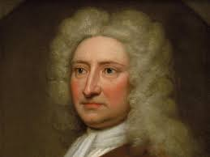
Halley
Nom complet: Edmond Halley
Nationnalité: Anglais
Période :1656-1742
Découverte : Comète 76 ans
Anédote : Mort avant de voir sa comète, la comète Halley

